Typen in plaats van schrijven - dat is een probleem, zeggen leraren
Onderwijs Voor het verwerken van informatie is schrijven met de hand beter. Sommige leraren eisen dat nu van hun leerlingen. „Pas als je het zelf met de hand opschrijft, beklijft de informatie.”
- Frederiek Weeda
9 februari 2022
Leestijd 3 minuten
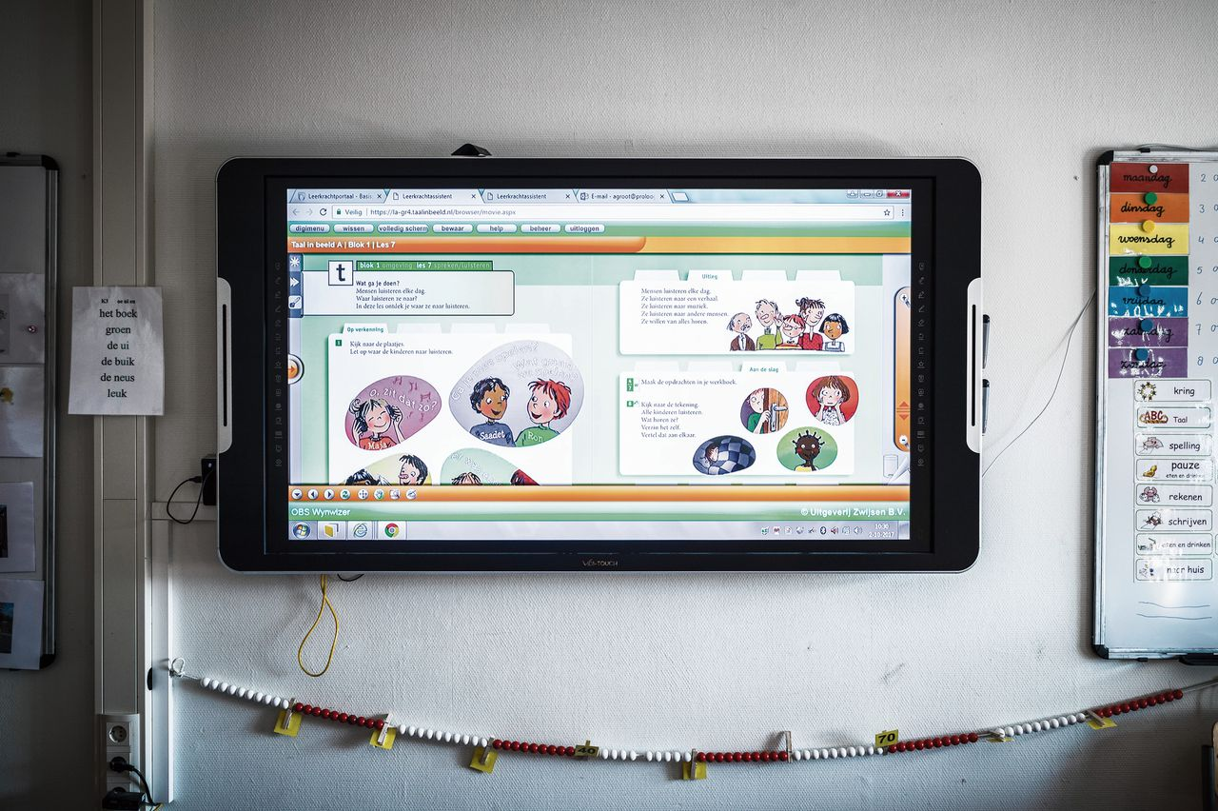
De directeur van basisschool De Klinker in Oud-Beijerland wilde bij de verhuizing de krijtborden weggooien. Alles zou worden vervangen door digiborden en whiteboards. Dát gaan we niet doen, zeiden leraren Sophy de Man en Ingeborg Heshof. Zij schrijven graag op het krijtbord. De Man: „Nu staat ‘de bestorming van de Bastille’ erop. Ik schrijf het op, terwijl ik het verhaal uitleg. De kinderen schrijven dat over.”
In de meeste scholen is het krijtje ver te zoeken. Digibords, waar foto’s, filmpjes en powerpoints op kunnen worden vertoond, zijn razend populair. Typen in plaats van schrijven, iPads in plaats van schriften.
Er is binnen twintig jaar een generatie snel typende, scrollende, clickende leerlingen opgegroeid.
Maar Marcel Schmeijer (eerst leraar, nu onderwijsadviseur) ziet dat een kleine groep leraren op basis- en middelbare scholen, hogescholen en universiteiten eist dat hun leerlingen veel schrijven. Met de hand, op het bord en op papier.
Veel kinderen kunnen alleen typen
Gert Verbrugghen vmbo-leraar Engels in Deurne
Kinderen „moeten lesstof actief verwerken om die te onthouden”, zegt Schmeijer. „Zelf opschrijven, samenvatten of vragen erover beantwoorden. Alleen lezen vanaf een scherm of overtypen is niet genoeg.”
Er zijn de afgelopen zeven jaar vele studies gepubliceerd waaruit dit blijkt. Het vormen van individuele letters op papier zou kleuters ook beter leren lezen en schrijven dan wanneer ze typen.
Sophy de Man oefent met haar leerlingen ook het maken van aantekeningen: „Bij aardrijkskunde krijgen ze geen voorgedrukte lijst continenten op het digibord, maar schrijven we alle namen op het bord. En de kinderen schrijven ze ook.”

Van A tot Z
Om goede aantekeningen te maken, moet je wel vlot kunnen schrijven. En dat leren veel basisschoolscholieren niet meer, constateert Gert Verbrugghen, leraar Engels op het Alfrinkcollege (vmbo) in Deurne. Vorig jaar waren de letters en het handschrift van drie brugklassers zo bedroevend dat hij ze helemaal opnieuw is gaan leren schrijven. Eén voor één de letters vormen, van A tot Z.
„Steeds meer kinderen kunnen alleen typen”, vertelt Verbrugghen. „Sommige basisscholen – en ouders – faciliteren dat, maar dat moet je niet doen. Elk kind kan leren schrijven als je er de tijd voor neemt. Elke dag tien minuten oefenen en dan steeds sneller. Het kost even tijd maar het werkt.” Dit jaar leert hij zeven brugklassers schrijven. De ouders moeten helpen.
Schrijven met de hand is de efficiëntste manier om informatie te verwerken, zegt ook emeritus hoogleraar onderwijspsychologie Paul Kirschner. „Jongeren kunnen tegenwoordig heel snel typen, ook als ze geen Schoevers-diploma hebben. Hele collegezalen zitten met een laptop voor de neus te typen. De informatie die ze van de docent krijgen, typen ze razendsnel over maar dat gaat de oren in en de vingers uit. Ze typen op de automatische piloot. Pas als je het zelf met de hand opschrijft en dus selecteert – hoofd- en bijzaken scheidt – en samenvat omdat je het tempo van de docent anders niet bijhoudt, beklijft de informatie.”
En het lezen van een boek, van papier, steunt het geheugen beter dan leren vanaf een scherm, zeggen pleitbezorgers als Kirschner en Schmeijer. Alleen al de indeling van een pagina maakt de tekst onthouden makkelijker dan online teksten die achter elkaar doorlopen.
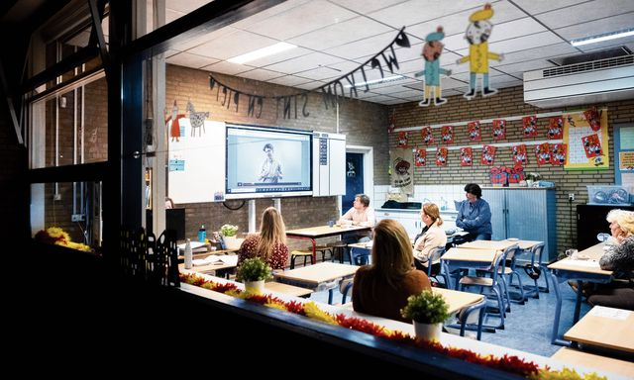Lees over de rol van technologie in het onderwijs: Staat er in 2035 een leraar voor de klas, of een robot?

Het groene blok
Dat kan student interdisciplinaire sociale wetenschappen Rosanne Leguit (20) beamen. Als een van de weinigen van haar studiegenoten schrijft en leest ze alles op en van papier. „Soms herinner ik me een tekst door de kleur op de pagina. Dan denk ik: oh ja, dat stond in dat groene blok.” Als ze colleges volgt, maakt ze aantekeningen met „pijltjes en witregels waardoor ik het meteen orden.”
Marisa Schutte (23), tweedejaars masterstudent community development, doet dat niet. Ze heeft, zegt ze, een onleesbaar handschrift. „Ik zou écht niet kunnen leren van een tekst die ik met de hand heb geschreven.” Ze typt alles wat de docent vertelt over, omdat ze niks wil missen, vertelt ze.
Op de middelbare school had Schutte „wel tien schriften” en „zelfs een papieren agenda”. Ze verloor de helft en moest dus onthouden wat ze in de les had gehoord. „Schriften waren voor mij onhandig.”
17 procent van de basisscholieren met de diagnose dyslexie. Dat is absurd!
Gert Verbrugghen vmbo-leraar Engels in Deurne
Mensen kunnen zich minder goed concentreren met een laptop dan met een schrift, zegt Kirschner. „En al helemaal als je ook gestoord wordt door e-mails en whatsappjes.” Multitasken kunnen mensen niet. „Dat heb ik zelf onderzocht. Als je je aandacht verlegt om naar iemand anders te luisteren, dan mis je wat de eerste persoon tegen je zegt.”
Dat sommige scholen zo weinig nadruk leggen op schrijven met de hand leidt ertoe dat kinderen gemiddeld slechter lezen dan vroeger, zegt Gert Verbrugghen in Deurne. „Volgens de onderwijsinspectie heeft 17 procent van de basisscholieren de diagnose dyslexie. Dat is absurd! Er zijn onderzoekers die zeggen dat slechts 1 procent van de mensen dyslectisch is. Maar ja, zo’n labeltje heeft voordelen: de leerling krijgt meer tijd om een toets te maken en de bijles wordt vergoed. In feite is het geen dyslexie maar slecht onderwijs.”
Zijn school, het Alfrinkcollege, wordt geroemd door onder meer de Inspectie van het Onderwijs om haar degelijke onderwijs. Verbrugghen: „Basisscholen in de regio vinden ons soms lastig: waarom eist u dat leerlingen goed kunnen schrijven? Nou, omdat elk kind het moet kunnen, zeg ik dan. Maar we zitten in een krimpregio – er zijn steeds minder potentiële leerlingen – dus we moeten voorzichtig zijn met onze feedback. Want je wilt niet dat ze een andere school kiezen.”
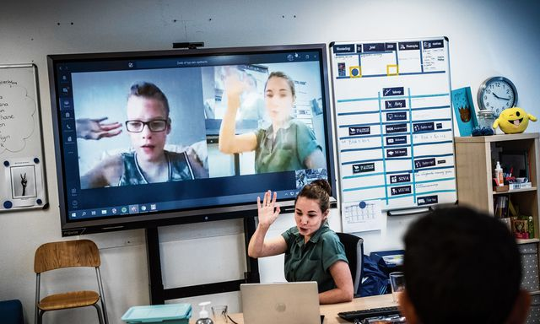Lees ook: Een schrift is soms beter dan een laptop
Een versie van dit artikel verscheen ook in NRC Handelsblad van 10 februari 2022
Mail de redactie

